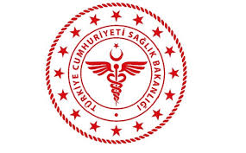 |  | SAVUR PROF. DR. AZİZ SANCAR İLÇE DEVLET HASTANESİ  ANAMNEZ VE FİZİK MUAYENE FORMU
KODU | HB.FR.06 | YAYIN TARİHİ | 01.11.2018 | REVİZYON TARİHİ | 03.01.2022 | REVİZYON NO | 01 | SAYFA SAYISI | 02

Adı Soyadı
T.C.Kimlik No
Doğum Tarihi
Bölüm
Şikayeti:

Hikaye:

Özgeçmiş:

Soygeçmiş:

VİTAL BULGULAR
Tansiyon |  | Nabız | Ateş | Solunum
FİZİK MUAYENE
BAŞ-BOYUN:

KARDİYOVASKÜLER SİSTEM:

SOLUNUM SİSTEMİ:

GASTROİNTESTİNAL SİSTEM:
KAS-İSKELET SİSTEMİ:

SİNİR SİSTEMİ:
GENİTOÜRİNER SİSTEM:

